111.05.26前導課程評鑑分享
 | 
介壽國中建廷校長說明分享流程 | 蘭州國中分享彈性課程歷程
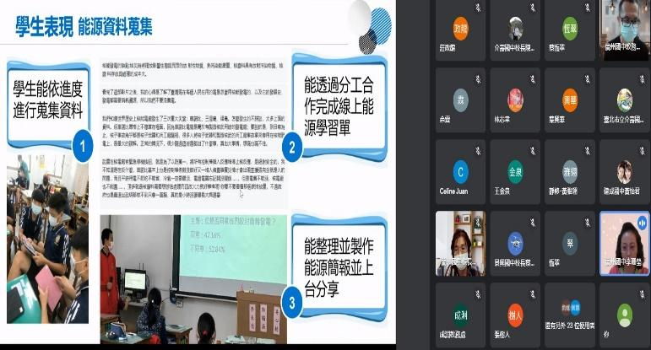 | 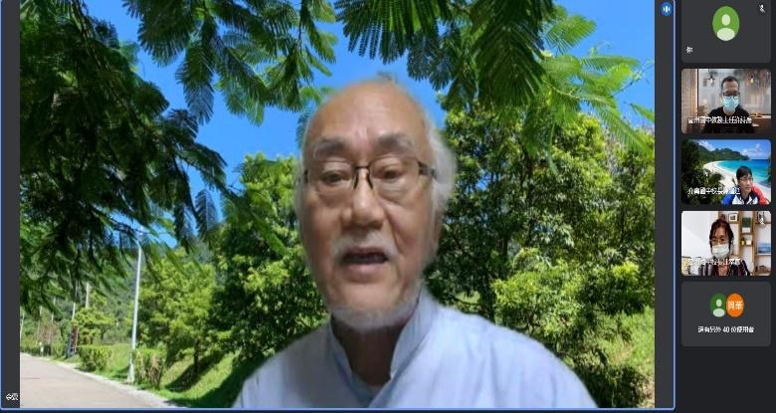
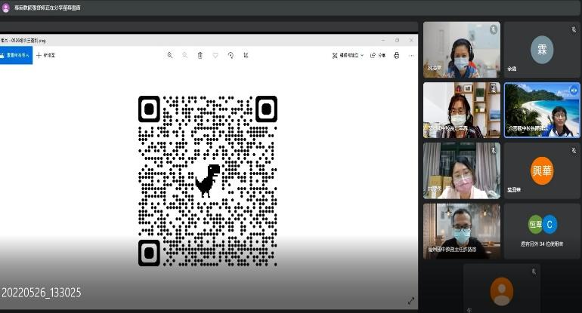蘭州國中分享學生在彈性課程的表現 | 余霖聘督給蘭州國中的回饋

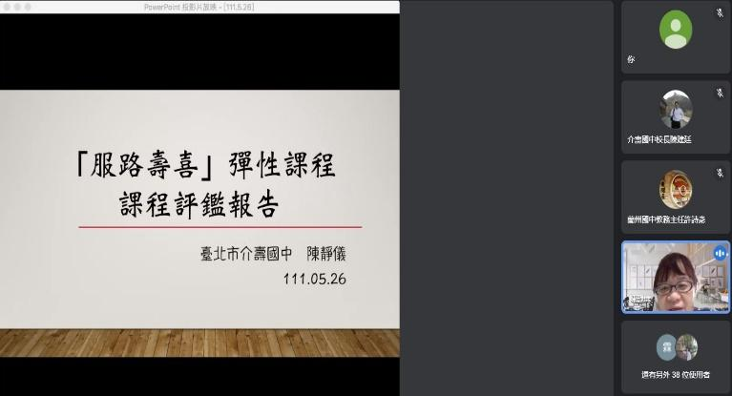 | 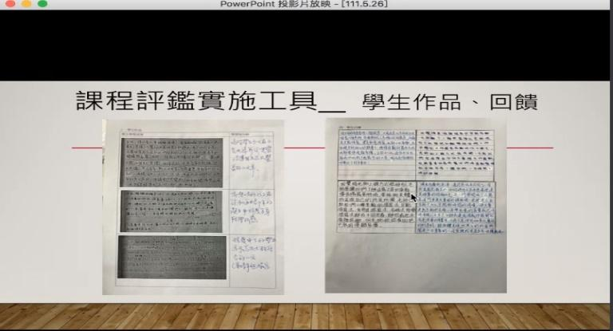
介壽國中分享彈性課程評鑑報告 | 介壽國中分享學生作品及對課程的  回饋
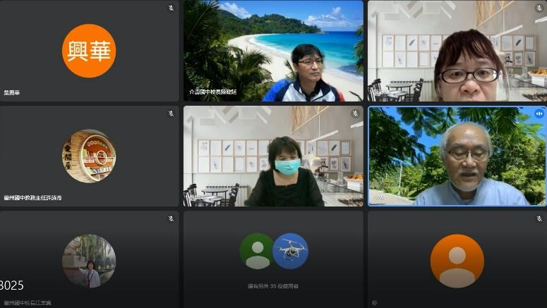 | 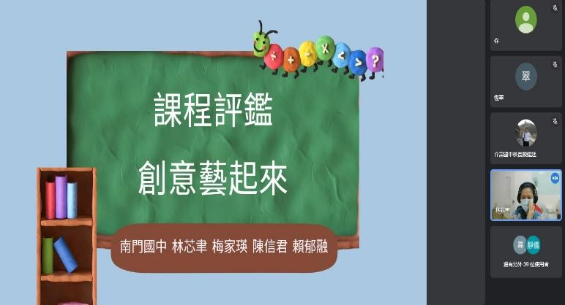
余霖聘督給介壽國中的回饋 | 南門國中分享彈性課程評鑑

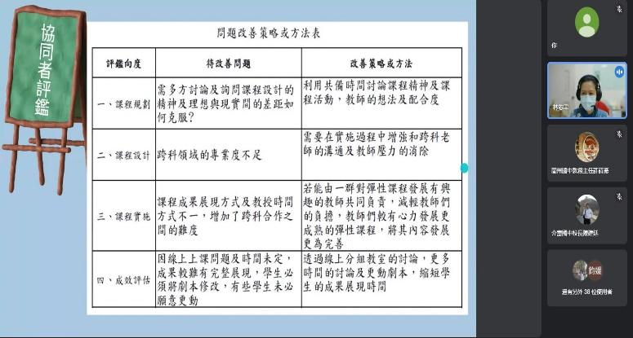 | 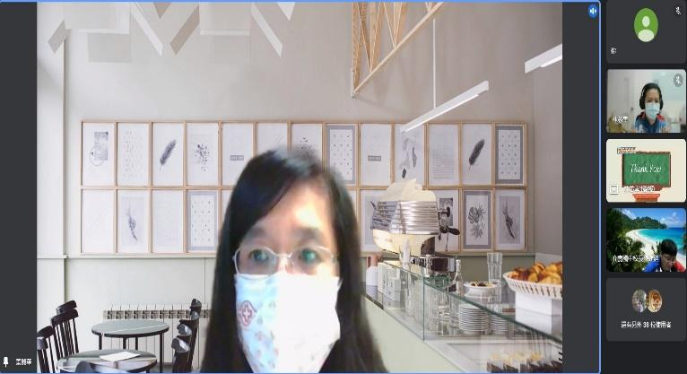
南門國中分享經由協同者評鑑發現  的問題及改善方法 | 葉興華教授給南門國中的回饋
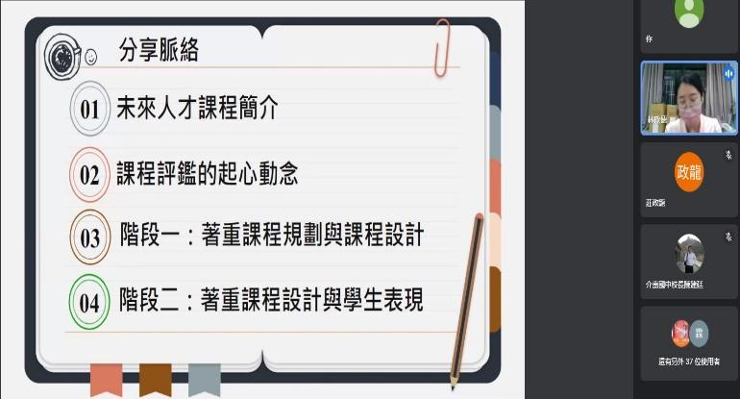 | 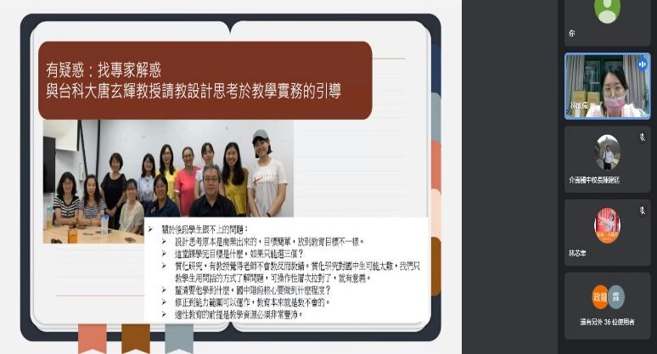
金華國中分享彈性課程實施歷程 | 金華國中說明課程設計與學生表現

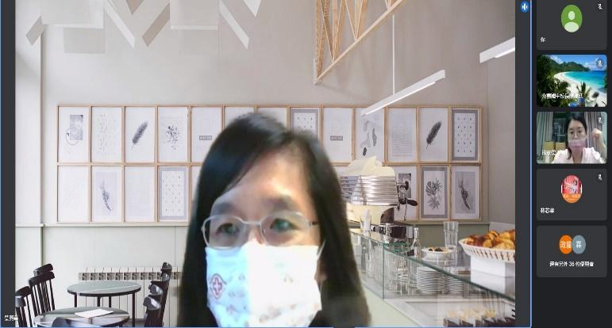 | 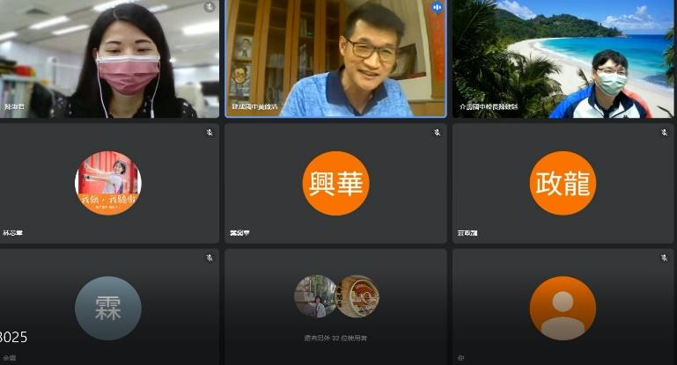
葉興華教授給金華國中的回饋 | 綜合座談請各校給予分享的四校回饋
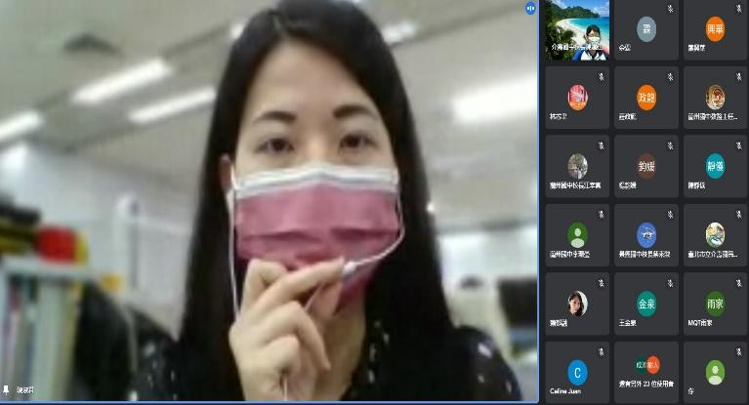 | 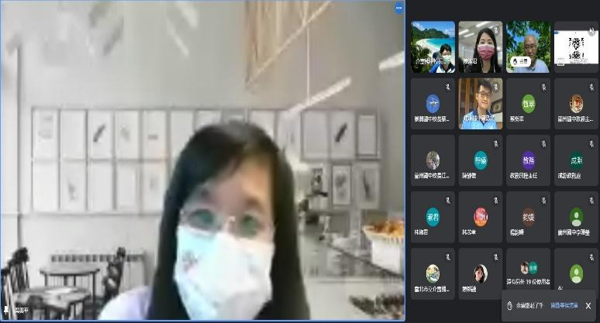
陳淑君課督對四校報告的回饋 | 葉興華教授對四校分享的綜合講評

一、對蘭州國中的回饋
葉興華教授：
1. 從報告中可發現蘭州國中有明確落實課程評鑑，從評量規準做出發，帶領學校老師檢討課程，很少有學校能達成。
2. 今年活化教學群組把重點放在表現任務評定尺規的擬定，用評量規準來引導教學和課程結構，教師依據進行訂好的標準評量，可以自我檢核課程教學內容。對於學生來說，事先公布評量規準，較容易找到努力的方向，引導學生自主學習。
3. 訂定評定規準有助於課程分析，幫助教師校正教學方式，增進教師帶得走能力，產生牽引的效果。
余霖聘督：
- 從彈性課程規劃可看出相當符合蘭州國中的願景，而後的課程發展也和學校願景做結合
- 可看出評量規準對課綱改革的重要性，蘭州國中評量尺規的發展很紮實。
- 評量規準可作為師生的教與學共同指引，可隨時檢視是否有符合規準，作為明確依據。
- 蘭州國中的課程評鑑碰觸到學校本位的評鑑，像是學生辯論的部分，會依學生程度來調整課程規劃，屬於一種形成性評鑑，也為後面的總結性評鑑帶來正面的影響。
- 希望每所學校除了本次分享的課程外，校內還有其他課程也達到同樣水準。

二、對介壽國中的回饋
葉興華教授：
- 課程評鑑的目的是為了創造、改進課程。
- 彈性課程的規劃很細緻，包括評鑑的時機、要收集的資料等。靜儀老師有提到會根據前幾單元的評鑑去改進後面單元的評鑑。好的評鑑不只是有證明成效的功能，更要發揮改進的功能。
- 有個小建議，我們依據課程評鑑的結果發現並形成論點，應該要回頭對應到評鑑規準。等所有受目標約束的評量規準都達成後，才再加上其他不受目標約束的評鑑。可用後設評鑑，增訂其他原本沒有考量到的評量規準。
余霖聘督：
- 「服路壽喜」課程名稱富涵文化意義，給予福祿壽喜做出新的詮釋，很正向、 典雅。
- 從介壽國中的課程發展歷程，可看出彈性課程是過去課程的延伸，新課綱精神轉化，讓課程在學校紮根，不因計劃的結束而消失。
- 介壽國中專業研發、平等對話的學校文化，有助於課程研發。
- 社群裡的教師能對課程評鑑有興趣，把評鑑結果當成解決問題的依據，而不只是當成上級的要求。
- 報告中提到評鑑後有調整修改，期待之後會對課程做具體的修正。

三、對南門國中的回饋
葉興華教授：
- 課程評鑑分為外部評鑑和內部評鑑，對學校來說，外部評鑑大部分是被動參與的。鼓勵學校能主動參與課程計劃，回饋可當成評鑑依據。
- 報告中四個課程評鑑指標形式不太一致，有些是有方向性的。不同形式的指標會影響評鑑工具的形成，進一步影響論點的用語。課程評鑑目標不一樣，訂定規準重點也會所不同。
- 訂定的指標要先完成，沒有滿足事先訂定的指標，則表示未依據目標去做評鑑。
余霖聘督：
- 課程發展建立於課程發展委員會專業的對話，也經歷長時間的共備。
- 課程規劃中，對學生互評做了很好的後設分析，學生角色轉換使得學習品質更好。
- 有提出改善策略及方法，已解決大部分的問題。
- 評量尺規所累積的專業知能會展現在校本課程評鑑的指標上，增加教師的成就感。
- 對於校內減課之事，應謹慎為之，先建立校內減課的規準，減少困擾。

四、對金華國中回饋
葉興華教授：
- 課程評鑑讓教師和行政端面臨更多的挑戰，但可協助課程持續發展，幫助學生開拓更寬廣的視野。
- 金華國中採由下而上評鑑的模式，如果能嘗試不同評鑑工具有助於找到更多課程的優缺點。
余霖聘督：
- 金華國中課程以設計思考為工具，有一定的難度。但經過200次以上的共備，從報告上來看，相當成熟。
- 課程評鑑是希望課程越來越好，進一步產生實質效益。
- 若教師非社群一份子，拿到教材會授課嗎？應研究如何讓好的課程在學校永續發展，點燃教師參與的動機，讓課程永續傳承。
- 課程評鑑有助於整體課程計劃的反思、減少師生負擔。校本課程評鑑未來應採激勵制，才能洗刷評鑑污名化。

五、綜合座談
陳淑君課督：
- 評量規準對學生的自主學習有很大的幫助。
- 教育局的各項計劃都是為了協助各校課程發展更加完整，111學年度的目標是課程精緻化、再生化。
建成國中黃啟清校長：
- 蘭州國中從生活中的議題，拆解了防災教育和核電問題，從評量規準中看到報告的方向。
- 介壽國中的「服路壽喜」讓我們看到路跑活動、服務學習跟學校原本的課程結合，還有美感生活的融入。
- 南門國中把跨域的國文和表藝結合，從小劇本的形成到整個戲劇的演出。
- 金華國中拆解成設計思考、減塑議題及探究實作概念的分析，透過長時間的社群共備，找出適合學生的評量規準。
重慶國中林淑君校長：四校課程設計和評鑑歷程值得借鏡，教師要花較多的共備時間，並仰頼行政端的協助，讓學校課程能融入素養導向和生活化情境。透過各個學校的分享跟研討，有很大的收獲。
民權國中教務主任：
- 發展學校的特色課程，需經過縝密的邏輯思辯和課程設計。
- 教學卓越學者專家也指出，要思考如何利用課程評鑑能更具體、有效地評估學生的學習表現。
葉興華教授：希望不管是分享的人還是聆聽的人都能從彼此的身上相互學習。

